Отчет по теме №5 Рекурсивные функции

Работу выполнил:

Студент группы ИВТ(ВМК)-21

Рычков Родион Викторович

Рекурсивные функции - это функции, которые вызывают сами себя в своем теле. Они являются одним из наиболее мощных инструментов программирования и используются в различных областях, включая математику, алгоритмы и структуры данных.

В простых словах, рекурсия - это когда функция вызывает саму себя с новыми параметрами вместо того, чтобы возвращаться к вызывающей функции. Это позволяет обрабатывать сложные задачи, разбивая их на более простые подзадачи.

Пример рекурсивной функции - вычисление факториала. Факториал числа n - это произведение всех целых чисел от 1 до n. Например, факториал числа 5 равен 5 \* 4 \* 3 \* 2 \* 1 = 120.

Вот как может выглядеть рекурсивная функция для вычисления факториала:

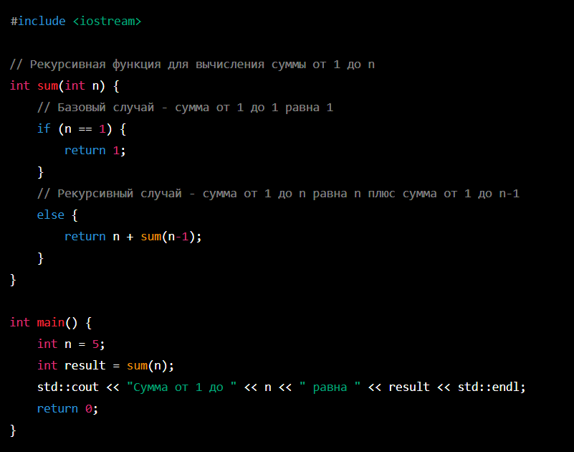

Здесь функция sum вызывает саму себя с аргументом n-1, пока n не станет равным 1. Когда n равно 1, функция возвращает 1 и стек вызовов начинает разворачиваться, вычисляя итоговую сумму.

Важно помнить, что рекурсивные функции могут потреблять много памяти и времени выполнения, поэтому необходимо использовать их с умом и осторожностью. Также важно определять базовый случай, чтобы избежать бесконечной рекурсии.

Источники:

<https://ru.wikipedia.org/wiki/Рекурсивная_функция>

<https://lisiynos.github.io/s1/recurs.html>